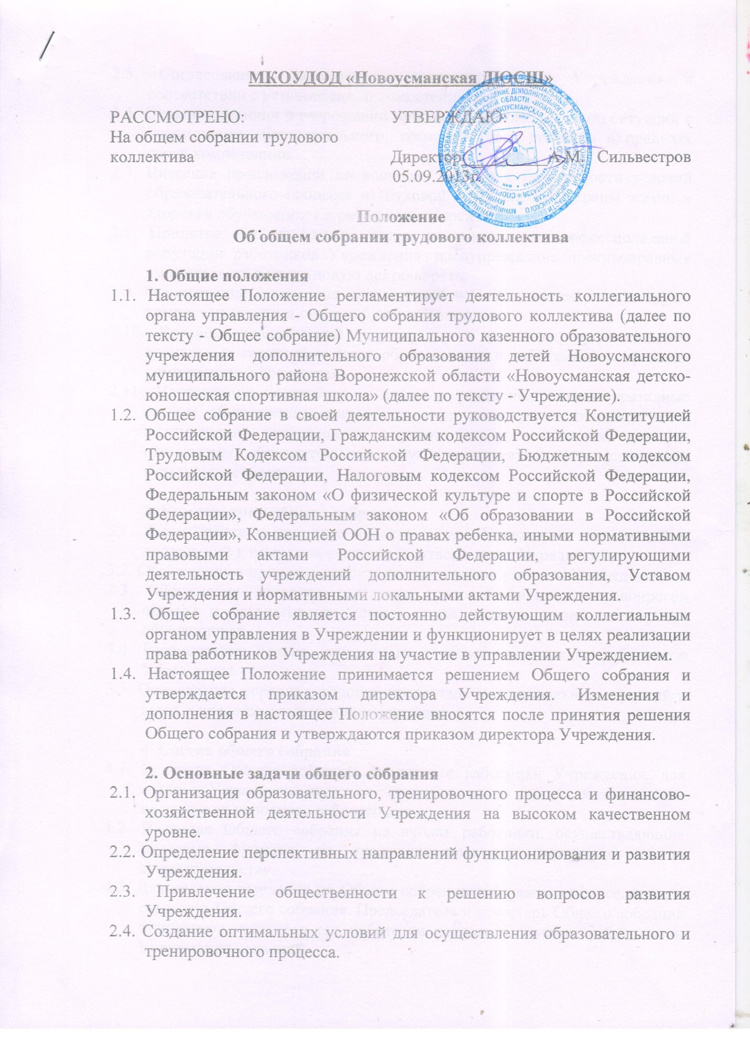
МКОУДОД «Новоусманская ДЮСШ»

РАССМОТРЕНО:  На общем собрании трудового коллектива | УТВЕРЖДАЮ:  Директор__________А.М. Сильвестров 05.09.2013г.

Положение
Об общем собрании трудового коллектива

1. Общие положения
1.1. Настоящее Положение регламентирует деятельность коллегиального органа управления - Общего собрания трудового коллектива (далее по тексту - Общее собрание) Муниципального казенного образовательного учреждения дополнительного образования детей Новоусманского муниципального района Воронежской области «Новоусманская детско-юношеская спортивная школа» (далее по тексту - Учреждение).
1.2. Общее собрание в своей деятельности руководствуется Конституцией Российской Федерации, Гражданским кодексом Российской Федерации, Трудовым Кодексом Российской Федерации, Бюджетным кодексом Российской Федерации, Налоговым кодексом Российской Федерации, Федеральным законом «О физической культуре и спорте в Российской Федерации», Федеральным законом «Об образовании в Российской Федерации», Конвенцией ООН о правах ребенка, иными нормативными правовыми актами Российской Федерации, регулирующими деятельность учреждений дополнительного образования, Уставом Учреждения и нормативными локальными актами Учреждения.
1.3. Общее собрание является постоянно действующим коллегиальным органом управления в Учреждении и функционирует в целях реализации права работников Учреждения на участие в управлении Учреждением.
1.4. Настоящее Положение принимается решением Общего собрания и утверждается приказом директора Учреждения. Изменения и дополнения в настоящее Положение вносятся после принятия решения Общего собрания и утверждаются приказом директора Учреждения.

2. Основные задачи общего собрания
2.1. Организация образовательного, тренировочного процесса и финансово­ хозяйственной деятельности Учреждения на высоком качественном уровне.
2.2. Определение перспективных направлений функционирования и развития Учреждения.
2.3. Привлечение общественности к решению вопросов развития Учреждения.
2.4. Создание оптимальных условий для осуществления образовательного и тренировочного процесса.
2.5. Согласование, рассмотрение локальных актов Учреждения в соответствии с установленной компетенцией.
2.6. Оказание помощи в разрешении проблемных (конфликтных) ситуаций с участниками образовательного, тренировочного процесса в пределах своей компетенции.
2.7. Внесение предложений по вопросам охраны и безопасности условий образовательного процесса и трудовой деятельности, охраны жизни и здоровья обучающихся и работников Учреждения.
2.8. Принятие мер по защите чести, достоинства и профессиональной репутации работников Учреждения, предупреждение противоправных вмешательств в их трудовую деятельность.
2.9. Рассмотрение и внесение предложений в Положение об оплате труда, компенсационных и стимулирующих выплатах.
2.10. Внесение предложений по порядку и условиям предоставления социальных гарантий и льгот обучающимся и работникам в пределах компетенции Учреждения.
2.11. Направление ходатайств и писем в различные административные органы, общественные организации и др. по вопросам, относящимся к оптимизации деятельности Учреждения и повышения качества оказываемых образовательных услуг и иных услуг в сфере физической культуры и спорта.

3. Компетенция общего собрания
3.1. Рассмотрение и принятие проекта Устава Учреждения (изменений и дополнений к нему) для внесения на утверждение Учредителю.
3.2. Обсуждение и принятие проекта коллективного договора Учреждения.
3.3. Обсуждение вопросов состояния трудовой дисциплины, вопросов охраны и безопасности условий труда, охраны жизни и здоровья обучающихся.
3.4. Рассмотрение правил внутреннего трудового распорядка работников Учреждения.
3.5. Определение порядка и условий предоставления социальных гарантий и льгот в пределах компетенции Учреждения.

4. Состав общего собрания
4.1. В состав Общего собрания входят все работники Учреждения, для которых Учреждение является основным местом работы, в том числе – на условиях неполного рабочего дня.
4.2. В состав Общего собрания не входят работники, осуществляющие трудовые функции по гражданско-правовым договорам и по совместительству.
4.3. Для ведения заседания на Общем собрании избираются председатель и секретарь Общего собрания. Председатель и секретарь Общего собрания принимают участие в его работе на равных с другими работниками Учреждения условиях.
5. Организация работы общего собрания
5.1. На заседание Общего собрания могут быть приглашены представители Учредителя, общественных организаций, органов муниципального и государственного управления, родители (законные представители). Лица, приглашенные на заседание, пользуются правом совещательного голоса, могут вносить предложения и заявления, участвовать в обсуждении вопросов, находящихся в их компетенции.
5.2. Руководство Общим собранием осуществляет Председатель. Ведение протоколов Общего собрания осуществляется секретарем, который избирается на первом заседании Общего собрания сроком на один календарный год. Председатель и секретарь Общего собрания выполняют свои обязанности на общественных началах.
5.3. Председатель Общего собрания:
- организует деятельность Общего собрания;
- информирует членов Общего собрания о предстоящем заседании не менее чем за 10 дней;
- организует подготовку и проведение заседания за 5 дней до его проведения;
- определяет повестку дня Общего собрания;
- контролирует выполнение решений Общего собрания.
5.4. Общее собрание Учреждения собирается его Председателем по мере необходимости, но не реже двух раз в год.
5.5. Работа Общего собрания ведется по плану, разработанному на год. План работы принимается решением Общего собрания на последнем заседании предшествующего календарного года и утверждается директором Учреждения.
5.6. Общее собрание считается правомочным, если на нем присутствует не менее половины членов Общего собрания трудового коллектива Учреждения.
5.7. Проведение Общего собрания и решение, принимаемые Общим собранием протоколируются. Протокол подписывается председателем и секретарём Общего собрания.
5.8. Решения на Общем собрании принимаются простым большинством голосов из числа присутствующих членов Общего собрания посредством открытого голосования. При равенстве голосов при голосовании принимается то решение, за которое голосовал председатель Общего собрания.
5.9. Решения Общего собрания вступают в законную силу после их утверждения приказом директора Учреждения. В остальных случаях решения Общего собрания являются рекомендательными.
5.10. Директор Учреждения вправе отклонить решение Общего собрания, если оно противоречит действующему законодательству и/или принято с нарушением настоящего Положения.

6. Права и ответственность общего собрания
6.1. Общее собрание имеет право:
- создавать временные комиссии по различным направлениям деятельности Учреждения в пределах своей компетенции, устанавливать срок полномочий;
- принимать окончательное решение по спорным вопросам, входящим в его компетенцию.
6.2. Общее собрание ответственно за:
- выполнение плана работы Общего собрания;
- соответствие принятых решений законодательству Российской Федерации об образовании, физической культуре и спорте;
- исполнение решений и соблюдение сроков исполнения решений.

7. Права и обязанности членов общего собрания
7.1. Члены Общего собрания имеют право:
- вносить предложения на рассмотрение Общего собрания, относящиеся к компетенции Общего собрания;
- участвовать в работе временных (постоянных) комиссий;
- получать информацию о деятельности Учреждения для выполнения решений Общего собрания.
7.2. Члены Общего собрания обязаны:
- посещать все заседания Общего собрания;
- активно участвовать в подготовке и работе Общего собрания;
- выполнять решения Общего собрания.

8. Делопроизводство
8.1. Заседания Общего собрания протоколируются. Протоколы ведутся секретарем Общего собрания и хранятся в Учреждении постоянно.
8.2. В протоколе фиксируется:
- дата проведения Общего собрания;
- количественное присутствие (отсутствие) членов Общего собрания;
- приглашенные (ФИО, должность);
- повестка дня заседания Общего собрания;
- выступающие лица;
- ход обсуждения вопросов Общего собрания;
- предложения, рекомендации и замечания членов Общего собрания и приглашенных лиц;
-решение Общего собрания.
8.3. Протоколы оформляются в печатном виде, подписываются председателем и секретарём Общего собрания.
8.4. Книга протоколов Общего собрания Учреждения входит в номенклатуру дел и хранится постоянно.
8.5. Книга протоколов Общего собрания Учреждения прошнуровывается, пронумеровывается, скрепляется подписью директора и печатью Учреждения.

